一、选择题：本题共12小题，每小题5分，共60分.在每小题给出的四个选项中，只有一项是符合题目要求的.
1.（2021·全国乙卷1题）已知全集U＝{1，2，3，4，5}，集合M＝{1，2}，N＝{3，4}，则∁_{U}（M∪N）＝（ ）
A.{5} B.{1，2}
C.{3，4} D.{1，2，3，4}
解析：选A 因为集合M＝{1，2}，N＝{3，4}，所以M∪N＝{1，2，3，4}.又全集U＝{1，2，3，4，5}，所以∁_{U}（M∪N）＝{5}.故选A.
2.（2021·全国乙卷2题）设iz＝4＋3i，则z＝（ ）
A.－3－4i B.－3＋4i
C.3－4i D.3＋4i
解析：选C 因为iz＝4＋3i，所以z＝$\frac{4+3i}{i}$＝$\frac{\text{（}4+3i)(-i\text{）}}{i(-i\text{）}}$＝$\frac{－4i－3i^{2}}{－i^{2}}$＝3－4i.故选C.
3.（2021·全国乙卷3题）已知命题p：∃x∈R，sin x＜1；命题q：∀x∈R，e^{｜x｜}≥1，则下列命题中为真命题的是（ ）
A.p∧q B.􀱑p∧q
C.p∧􀱑q D.􀱑（p∨q）
解析：选A 因为sin x∈[－1，1]，所以∃x∈R，sin x＜1，所以命题p是真命题.因为∀x∈R，｜x｜≥0，所以可得e^{｜x｜}≥e⁰＝1，所以命题 q是真命题 .于是可知p∧q是真命题，􀱑p∧q是假命题，p∧􀱑q是假命题，􀱑（p∨q）是假命题.故选A.
4.（2021·全国乙卷4题）函数f（x）＝sin$\frac{x}{3}$＋cos$\frac{x}{3}$的最小正周期和最大值分别是（ ）
A.3π和$\sqrt{2}$ B.3π和2
C.6π和$\sqrt{2}$ D.6π和2
解析：选C 因为函数f（x）＝sin$\frac{x}{3}$＋cos$\frac{x}{3}$＝$\sqrt{2}\left(\frac{\sqrt{2}}{2}sin\frac{x}{3}＋\frac{\sqrt{2}}{2}cos\frac{x}{3}\right)$＝$\sqrt{2}\left(sin\frac{x}{3}cos\frac{π}{4}＋cos\frac{x}{3}sin\frac{π}{4}\right)$＝$\sqrt{2}$sin$\left(\frac{x}{3}＋\frac{π}{4}\right)$，所以函数f（x）的最小正周期T＝$\frac{2π}{\frac{1}{3}}$＝6π，最大值为$\sqrt{2}$.故选C.
5.（2021·全国乙卷5题）若x，y满足约束条件$\left\{\begin{matrix}x＋y≥4\text{，} \\ x－y≤2\text{，} \\ y≤3\text{，}\end{matrix}\right.$则z＝3x＋y的最小值为（ ）
A.18 B.10
C.6 D.4
解析：选C 作出可行域如图中阴影部分所示，作出直线y＝－3x，并平移，数形结合可知，当平移后的直线经过点A时，直线y＝－3x＋z在y轴上的截距最小.即z最小.解方程组$\left\{\begin{matrix}x＋y=4\text{，} \\ y=3\text{，}\end{matrix}\right.$得$\left\{\begin{matrix}x=1\text{，} \\ y=3\text{，}\end{matrix}\right.$即点A的坐标为（1，3）.从而z＝3x＋y的最小值为3×1＋3＝6.故选C.
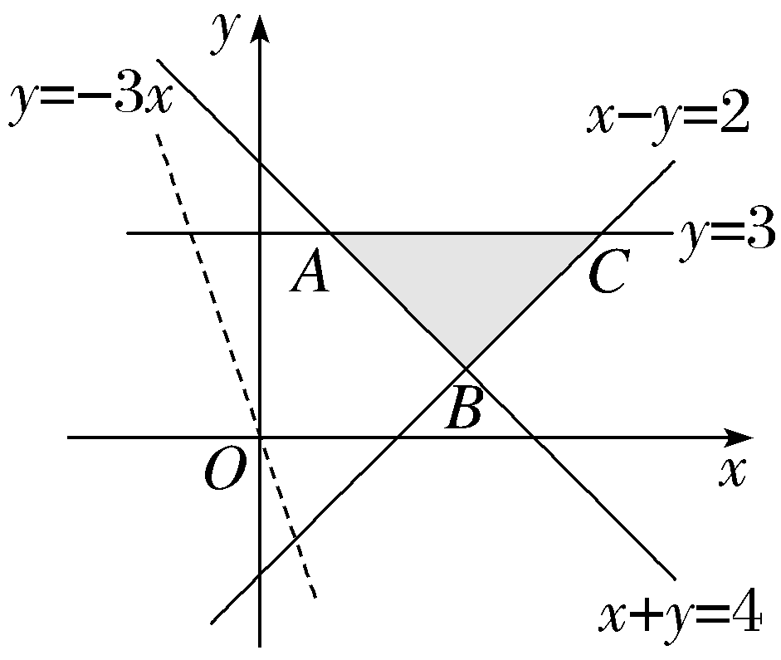
6.（2021·全国乙卷6题）cos²$\frac{π}{12}$－cos²$\frac{5π}{12}$＝（ ）
A.$\frac{1}{2}$ B.$\frac{\sqrt{3}}{3}$
C.$\frac{\sqrt{2}}{2}$ D.$\frac{\sqrt{3}}{2}$
解析：选D 法一（通解） 因为cos $\frac{5π}{12}$＝sin $\left(\frac{π}{2}－\frac{5π}{12}\right)$＝sin $\frac{π}{12}$，
所以cos²$\frac{π}{12}$－cos²$\frac{5π}{12}$＝cos²$\frac{π}{12}$－sin²$\frac{π}{12}$＝cos$\left(2×\frac{π}{12}\right)$＝cos$\frac{π}{6}$＝$\frac{\sqrt{3}}{2}$.故选D.
法二（优解） 因为cos$\frac{π}{12}$＝$\frac{\sqrt{6}＋\sqrt{2}}{4}$，cos$\frac{5π}{12}$＝$\frac{\sqrt{6}－\sqrt{2}}{4}$，
所以cos²$\frac{π}{12}$－cos²$\frac{5π}{12}$＝${\left(\frac{\sqrt{6}＋\sqrt{2}}{4}\right)}^{2}$－${\left(\frac{\sqrt{6}－\sqrt{2}}{4}\right)}^{2}$＝$\frac{\sqrt{3}}{2}$.故选D.
7.（2021·全国乙卷7题）在区间$\left(0\text{，}\frac{1}{2}\right)$随机取1个数，则取到的数小于$\frac{1}{3}$的概率为（ ）
A.$\frac{3}{4}$ B.$\frac{2}{3}$
C.$\frac{1}{3}$ D.$\frac{1}{6}$
解析：选B 因为区间$\left(0\text{，}\frac{1}{2}\right)$的长度为$\frac{1}{2}$，区间$\left(0\text{，}\frac{1}{3}\right)$的长度为$\frac{1}{3}$，所以在区间$\left(0\text{，}\frac{1}{2}\right)$随机取1个数，则取到的数小于$\frac{1}{3}$的概率P＝$\frac{1}{3}$÷$\frac{1}{2}$＝$\frac{2}{3}$.故选B.
8.（2021·全国乙卷8题）下列函数中最小值为4的是（ ）
A.y＝x²＋2x＋4 B.y＝｜sin x｜＋$\frac{4}{\text{｜}sinx\text{｜}}$
C.y＝2^{x}＋2^{2－x} D.y＝ln x＋$\frac{4}{lnx}$
解析：选C 选项A：因为y＝x²＋2x＋4＝（x＋1）²＋3，所以当x＝－1时，y取得最小值，且y_{min}＝3，所以选项A不符合题意.
选项B：因为y＝｜sin x｜＋$\frac{4}{\text{｜}sinx\text{｜}}$≥2$\sqrt{\text{｜}sinx\text{｜}\text{·}\frac{4}{\text{｜}sinx\text{｜}}}$＝4，所以y≥4，当且仅当｜sin x｜＝$\frac{4}{\text{｜}sinx\text{｜}}$，即｜sin x｜＝2时不等式取等号，但是根据正弦函数的有界性可知｜sin x｜＝2不可能成立，因此可知y＞4，所以选项B不符合题意.
选项C：因为y＝2^{x}＋2^{2－x}≥2$\sqrt{2^{x}\text{·}2^{2－x}}$＝4，当且仅当2^{x}＝2^{2－x}，即x＝2－x，即x＝1时不等式取等号，所以y_{min}＝4，所以选项C符合题意.
选项D：当0＜x＜1时，ln x＜0，y＝ln x＋$\frac{4}{lnx}$＜0，所以选项D不符合题意.故选C.
9.（2021·全国乙卷9题）设函数f（x）＝$\frac{1－x}{1+x}$，则下列函数中为奇函数的是（ ）
A.f（x－1）－1 B.f（x－1）＋1
C.f（x＋1）－1 D.f（x＋1）＋1
解析：选B 法一（通解） 选项A：因为函数f（x）＝$\frac{1－x}{1+x}$，所以f（x－1）－1＝$\frac{1-(x－1\text{）}}{1+\text{（}x－1\text{）}}$－1＝$\frac{2－x}{x}$－1＝$\frac{2}{x}$－2，当x＝1，－1时，函数f（x－1）－1的值分别为0，－4.据此，结合函数奇偶性的定义可知该函数不具有奇偶性.
选项B：因为函数f（x）＝$\frac{1－x}{1+x}$，所以f（x－1）＋1＝$\frac{1-(x－1\text{）}}{1+\text{（}x－1\text{）}}$＋1＝$\frac{2－x}{x}$＋1＝$\frac{2}{x}$.据此，结合函数奇偶性的定义可知该函数为奇函数.
选项C：因为函数f（x）＝$\frac{1－x}{1+x}$，所以f（x＋1）－1＝$\frac{1-(x+1\text{）}}{1+\text{（}x+1\text{）}}$－1＝－$\frac{x}{x+2}$－1＝－$\frac{2x+2}{x+2}$，当x＝1，－1时，函数f（x＋1）－1的值分别为－$\frac{4}{3}$，0.据此，结合函数奇偶性的定义可知该函数不具有奇偶性.
选项D：因为函数f（x）＝$\frac{1－x}{1+x}$，所以f（x＋1）＋1＝$\frac{1-(x+1\text{）}}{1+\text{（}x+1\text{）}}$＋1＝－$\frac{x}{x+2}$＋1＝$\frac{2}{x+2}$，当x＝1，－1时，函数f（x＋1）＋1的值分别为$\frac{2}{3}$，2.据此，结合函数奇偶性的定义可知该函数不具有奇偶性.综上，所给函数中为奇函数的是选项B中的函数，故选B.
法二（优解） 因为函数f（x）＝$\frac{1－x}{1+x}$＝$\frac{2－x－1}{1+x}$＝－1＋$\frac{2}{1+x}$，所以函数f（x）的图象关于点（－1，－1）对称.
选项A：因为将函数f（x）的图象先向右平移1个单位，再向下平移1个单位，可得到函数f（x－1）－1的图象，所以可知函数f（x－1）－1的图象关于点（0，－2）对称，从而该函数不是奇函数.
选项B：因为将函数f（x）的图象先向右平移1个单位，再向上平移1个单位，可得到函数f（x－1）＋1的图象，所以可知函数f（x－1）＋1的图象关于点（0，0）对称，从而该函数是奇函数.
选项C：因为将函数f（x）的图象先向左平移1个单位，再向下平移1个单位，可得到函数f（x＋1）－1的图象，所以可知函数f（x＋1）－1的图象关于点（－2，－2）对称，从而该函数不是奇函数.
选项D：因为将函数f（x）的图象先向左平移1个单位，再向上平移1个单位，可得到函数f（x＋1）＋1的图象，所以可知函数f（x＋1）＋1的图象关于点（－2，0）对称，从而该函数不是奇函数.故选B.
10.（2021·全国乙卷10题）在正方体ABCD-A₁B₁C₁D₁中，P为B₁D₁的中点，则直线PB与AD₁所成的角为（ ）
A.$\frac{π}{2}$ B.$\frac{π}{3}$
C.$\frac{π}{4}$ D.$\frac{π}{6}$
解析：选D 法一（通解） 如图所示，画出正方体ABCD-A₁B₁C₁D₁，连接PC₁，BC₁，易知AD₁∥BC₁，所以异面直线PB与AD₁所成角等于∠PBC₁的大小.
设正方体的棱长为1，则易知PC₁＝$\frac{\sqrt{2}}{2}$，PB＝$\frac{\sqrt{6}}{2}$，BC₁＝$\sqrt{2}$，所以P$C_{1}^{2}$＋PB²＝B$C_{1}^{2}$，所以PB⊥PC₁，即∠BPC₁＝$\frac{π}{2}$.又sin∠PBC₁＝$\frac{PC_{1}}{BC_{1}}$＝$\frac{1}{2}$，所以∠PBC₁＝$\frac{π}{6}$.故选D.
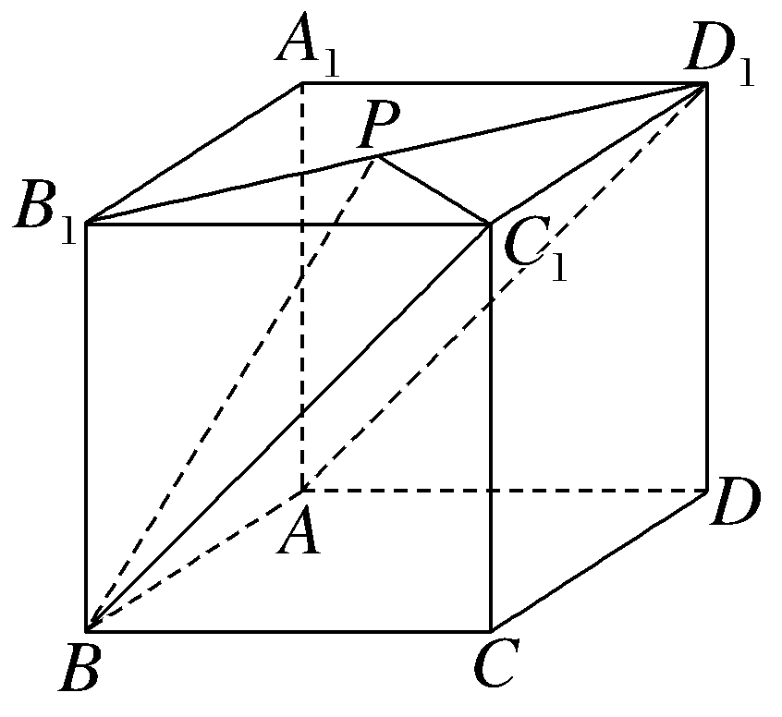
法二（优解） 如图所示，画出正方体ABCD-A₁B₁C₁D₁，连接BC₁，A₁B，A₁P，PC₁，易知AD₁∥BC₁，所以异面直线PB与AD₁所成角等于∠PBC₁的大小.根据P为正方形A₁B₁C₁D₁的对角线B₁D₁的中点，易知A₁，P，C₁三点共线.
由正方体易知A₁B＝BC₁＝A₁C₁，所以△A₁BC₁为等边三角形，所以∠A₁BC₁＝$\frac{π}{3}$.又P为A₁C₁的中点，所以∠PBC₁＝$\frac{1}{2}$∠A₁BC₁＝$\frac{π}{6}$.故选D.
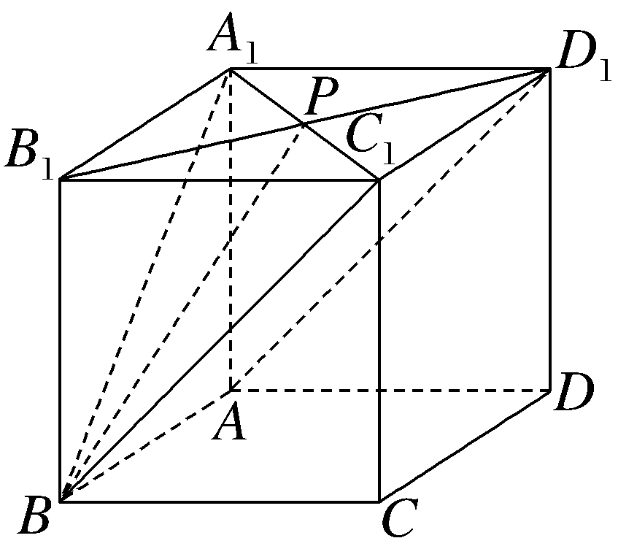
11.（2021·全国乙卷11题）设B是椭圆C：$\frac{x^{2}}{5}$＋y²＝1的上顶点，点P在C上，则｜PB｜的最大值为（ ）
A.$\frac{5}{2}$ B.$\sqrt{6}$
C.$\sqrt{5}$ D.2
解析：选A 设点P（x，y），则根据点P在椭圆$\frac{x^{2}}{5}$＋y²＝1上可得x²＝5－5y².易知点B（0，1），所以根据两点间的距离公式得｜PB｜²＝x²＋（y－1）²＝5－5y²＋（y－1）²＝－4y²－2y＋6＝$\frac{25}{4}$－${\left(2y＋\frac{1}{2}\right)}^{2}$.当2y＋$\frac{1}{2}$＝0，即y＝－$\frac{1}{4}$（满足｜y｜≤1）时，｜PB｜²取得最大值$\frac{25}{4}$，所以｜PB｜_{max}＝$\frac{5}{2}$.故选A.
12.（2021·全国乙卷12题）设a≠0，若x＝a为函数f（x）＝a（x－a）²（x－b）的极大值点，则（ ）
A.a＜b B.a＞b
C.ab＜a² D.ab＞a²
解析：选D 法一（通解） 函数f（x）＝a（x－a）²（x－b）＝（x－a）²（ax－ab），求导得f'（x）＝2（x－a）（ax－ab）＋a（x－a）²＝a（x－a）（3x－a－2b）.
令f'（x）＝0，结合a≠0可求得x＝a或x＝$\frac{a+2b}{3}$.
（1）当a＞0时，
①若$\frac{a+2b}{3}$＞a，即b＞a，此时易知函数f（x）在（－∞，a）上单调递增，在$\left(a\text{，}\frac{a+2b}{3}\right)$上单调递减，所以x＝a为函数f（x）的极大值点，满足题意；
②若$\frac{a+2b}{3}$＝a，即b＝a，此时函数f（x）＝a（x－a）³在R上单调递增，无极值点，不满足题意；
③若$\frac{a+2b}{3}$＜a，即b＜a，此时易知函数f（x）在$\left(\frac{a+2b}{3}\text{，}a\right)$上单调递减，在（a，＋∞）上单调递增，所以x＝a为函数f（x）的极小值点，不满足题意.
（2）当a＜0时，
①若$\frac{a+2b}{3}$＞a，即b＞a，此时易知函数f（x）在（－∞，a）上单调递减，在$\left(a\text{，}\frac{a+2b}{3}\right)$上单调递增，所以x＝a为函数f（x）的极小值点，不满足题意；
②若$\frac{a+2b}{3}$＝a，即b＝a，此时函数f（x）＝a（x－a）³在R上单调递减，无极值点，不满足题意；
③若$\frac{a+2b}{3}$＜a，即b＜a，此时易知函数f（x）在$\left(\frac{a+2b}{3}\text{，}a\right)$上单调递增，在（a，＋∞）上单调递减，所以x＝a为函数f（x）的极大值点，满足题意.
综上可知：当a＞0且b＞a时满足题意，当a＜0且b＜a时也满足题意.据此可知，必有ab＞a²成立.故选D.
法二（优解） 当a＞0时，根据题意作出函数f（x）的大致图象如图①所示，观察可知b＞a.
当a＜0时，根据题意作出函数f（x）的大致图象如图②所示，观察可知a＞b.综上可知，必有ab＞a²成立.故选D.
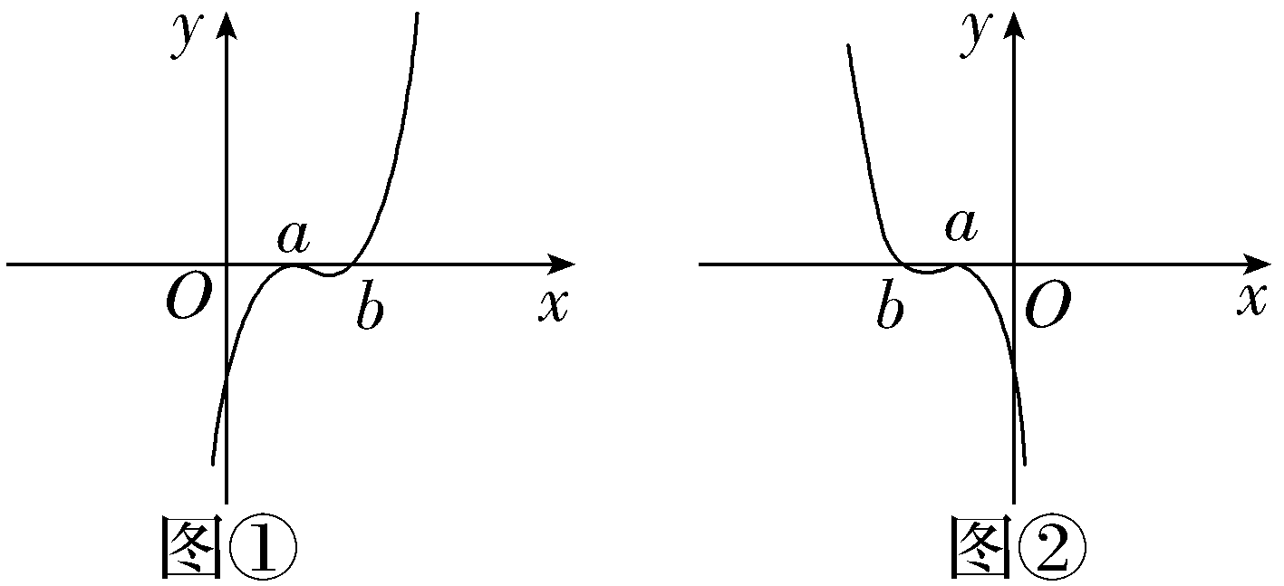
二、填空题：本题共4小题，每小题5分，共20分.
13.（2021·全国乙卷13题）已知向量a＝（2，5），b＝（λ，4），若a∥b，则λ＝ .
解析：因为a∥b，所以a＝kb，即（2，5）＝k（λ，4），得$\left\{\begin{matrix}kλ=2\text{，} \\ 4k=5\text{，}\end{matrix}\right.$解得$\left\{\begin{matrix}λ＝\frac{8}{5}\text{，} \\ k＝\frac{5}{4}\text{.}\end{matrix}\right.$
答案：$\frac{8}{5}$
14.（2021·全国乙卷14题）双曲线$\frac{x^{2}}{4}$－$\frac{y^{2}}{5}$＝1的右焦点到直线x＋2y－8＝0的距离为 .
解析：由双曲线的性质知c²＝a²＋b²＝4＋5＝9，则c＝3，双曲线右焦点的坐标为（3，0），所以双曲线的右焦点到直线x＋2y－8＝0的距离d＝$\frac{\text{｜}3－8\text{｜}}{\sqrt{1^{2}＋2^{2}}}$＝$\sqrt{5}$.
答案：$\sqrt{5}$
15.（2021·全国乙卷15题）记△ABC的内角A，B，C的对边分别为a，b，c，面积为$\sqrt{3}$，B＝60°，a²＋c²＝3ac，则b＝ .
解析：由题意得S_{△ABC}＝$\frac{1}{2}$acsin B＝$\frac{\sqrt{3}}{4}$ac＝$\sqrt{3}$，则ac＝4，所以a²＋c²＝3ac＝3×4＝12，所以b²＝a²＋c²－2accos B＝12－2×4×$\frac{1}{2}$＝8，则b＝2$\sqrt{2}$.
答案：2$\sqrt{2}$
16.（2021·全国乙卷16题）以图①为正视图，在图②③④⑤中选两个分别作为侧视图和俯视图，组成某个三棱锥的三视图，则所选侧视图和俯视图的编号依次为 （写出符合要求的一组答案即可）.
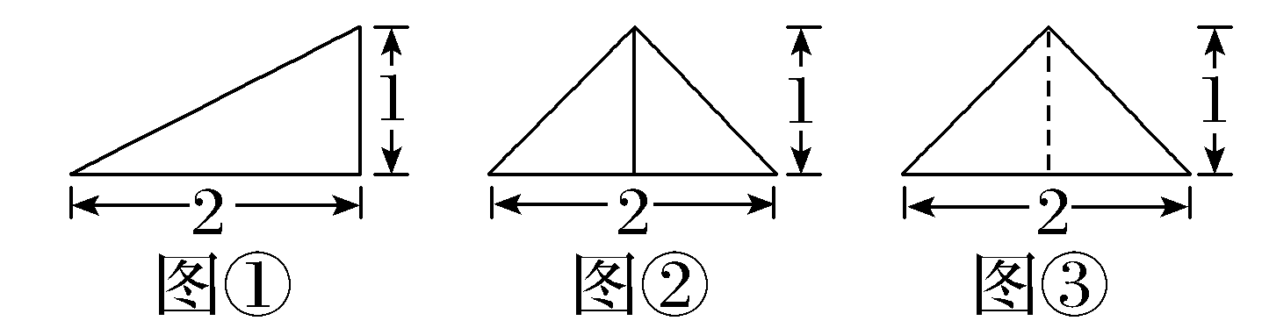
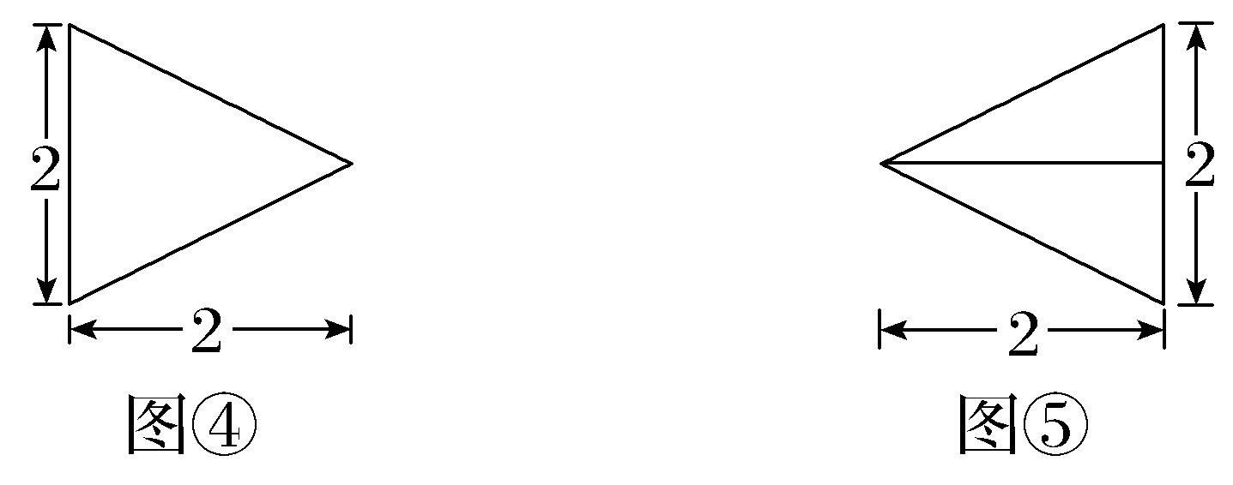
解析：根据“长对正，高平齐，宽相等”及图中数据，可知②③只能是侧视图，④⑤只能是俯视图.若需组成某个三棱锥的三视图，则所选侧视图和俯视图的编号依次是③④或②⑤.若是③④，则三棱锥如图（ⅰ）所示；若是②⑤，则三棱锥如图（ⅱ）所示.
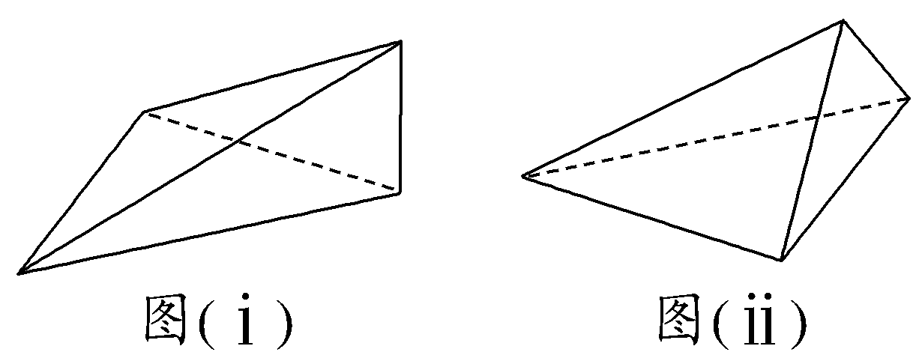
答案：③④（答案不唯一，②⑤也可）
三、解答题：共70分.解答应写出文字说明、证明过程或演算步骤.第17～21题为必考题，每个试题考生都必须作答.第22、23题为选考题，考生根据要求作答.
（一）必考题：共60分.
17.（2021·全国乙卷17题）某厂研制了一种生产高精产品的设备，为检验新设备生产产品的某项指标有无提高，用一台旧设备和一台新设备各生产了10件产品，得到各件产品该项指标数据如下：
旧设备 | 9.8 | 10.3 | 10.0 | 10.2 | 9.9 | 9.8 | 10.0 | 10.1 | 10.2 | 9.7
新设备 | 10.1 | 10.4 | 10.1 | 10.0 | 10.1 | 10.3 | 10.6 | 10.5 | 10.4 | 10.5
旧设备和新设备生产产品的该项指标的样本平均数分别记为$\overline{x}$和$\overline{y}$，样本方差分别记为$s_{1}^{2}$和$s_{2}^{2}$.
（1）求$\overline{x}$，$\overline{y}$，$s_{1}^{2}$，$s_{2}^{2}$；
（2）判断新设备生产产品的该项指标的均值较旧设备是否有显著提高$\left(\text{如果}\overline{y}－\overline{x}≥2\sqrt{\frac{s_{1}^{2}＋s_{2}^{2}}{10}}\text{，}\right.$则认为新设备生产产品的该项指标的均值较旧设备有显著提高，否则不认为有显著提高）.
解：（1）由题中数据可得
$\overline{x}$＝$\frac{9\text{.}8+10\text{.}3+10\text{.}0+10\text{.}2+9\text{.}9+9\text{.}8+10\text{.}0+10\text{.}1+10\text{.}2+9\text{.}7}{10}$＝10.0，
$\overline{y}$＝$\frac{10\text{.}1+10\text{.}4+10\text{.}1+10\text{.}0+10\text{.}1+10\text{.}3+10\text{.}6+10\text{.}5+10\text{.}4+10\text{.}5}{10}$
＝10.3，
$s_{1}^{2}$＝$\frac{1}{10}$[（9.8－10.0）²＋（10.3－10.0）²＋（10.0－10.0）²＋（10.2－10.0）²＋（9.9－10.0）²＋（9.8－10.0）²＋（10.0－10.0）²＋（10.1－10.0）²＋（10.2－10.0）²＋（9.7－10.0）²]＝0.036，
$s_{2}^{2}$＝$\frac{1}{10}$[（10.1－10.3）²＋（10.4－10.3）²＋（10.1－10.3）²＋（10.0－10.3）²＋（10.1－10.3）²＋（10.3－10.3）²＋（10.6－10.3）²＋（10.5－10.3）²＋（10.4－10.3）²＋（10.5－10.3）²]＝0.04.
（2）由（1）知$\overline{y}$－$\overline{x}$＝10.3－10.0＝0.3，2$\sqrt{\frac{s_{1}^{2}＋s_{2}^{2}}{10}}$＝2$\sqrt{\frac{0\text{.}036+0\text{.}04}{10}}$＝2$\sqrt{0\text{.}007 6}$，
则0.3＝$\sqrt{0\text{.}09}$＞2$\sqrt{0\text{.}007 6}$＝$\sqrt{0\text{.}030 4}$，
所以可判断新设备生产产品的该项指标的均值较旧设备有显著提高.
18.（2021·全国乙卷18题）如图，四棱锥P-ABCD的底面是矩形，PD⊥底面ABCD，M为BC的中点，且PB⊥AM.
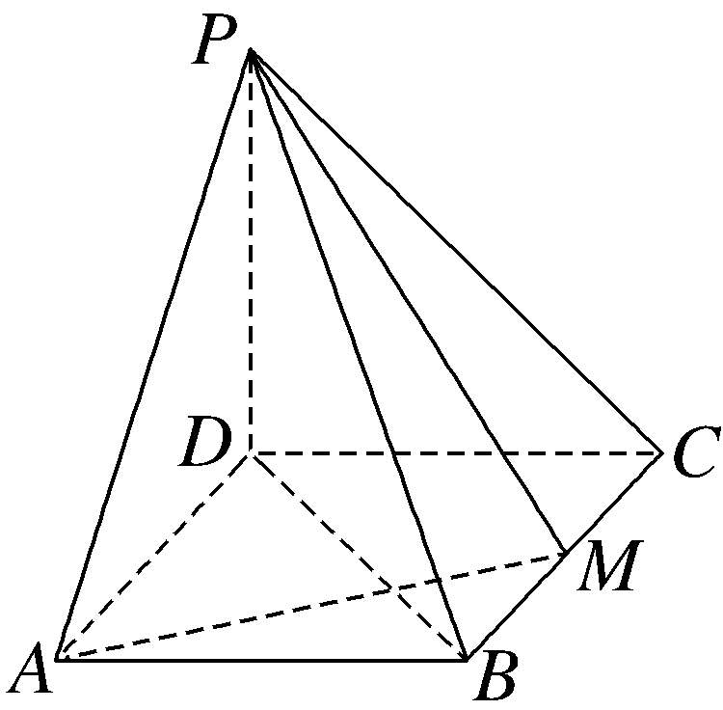
（1）证明：平面PAM⊥平面PBD；
（2）若PD＝DC＝1，求四棱锥P-ABCD的体积.
解：（1）证明：∵PD⊥平面ABCD，AM⊂平面ABCD，
∴PD⊥AM.
∵PB⊥AM，且PB∩PD＝P，PB⊂平面PBD，PD⊂平面PBD，
∴AM⊥平面PBD，
又AM⊂平面PAM，
∴平面PAM⊥平面PBD.
（2）∵M为BC的中点，∴BM＝$\frac{1}{2}$AD.由题意知AB＝DC＝1.
∵AM⊥平面PBD，BD⊂平面PBD，∴AM⊥BD，
由∠BAM＋∠MAD＝90°，∠MAD＋∠ADB＝90°，得∠BAM＝∠ADB，
易得△BAM∽△ADB，所以$\frac{BM}{AB}$＝$\frac{AB}{AD}$，即$\frac{\frac{1}{2}AD}{1}$＝$\frac{1}{AD}$，得AD＝$\sqrt{2}$，
所以S_{矩形ABCD}＝AD·DC＝$\sqrt{2}$×1＝$\sqrt{2}$，
则四棱锥P-ABCD的体积V_{P-ABCD}＝$\frac{1}{3}$S_{矩形ABCD}·PD＝$\frac{1}{3}$×$\sqrt{2}$×1＝$\frac{\sqrt{2}}{3}$.
19.（2021·全国乙卷19题）设{a_{n}}是首项为1的等比数列，数列{b_{n}}满足b_{n}＝$\frac{na_{n}}{3}$.已知a₁，3a₂，9a₃成等差数列.
（1）求{a_{n}}和{b_{n}}的通项公式；
（2）记S_{n}和T_{n}分别为{a_{n}}和{b_{n}}的前n项和.证明：T_{n}＜$\frac{S_{n}}{2}$.
解：（1）设{a_{n}}的公比为q，则a_{n}＝q^{n－1}.
因为a₁，3a₂，9a₃成等差数列，所以1＋9q²＝2×3q，解得q＝$\frac{1}{3}$，
故a_{n}＝$\frac{1}{3^{n－1}}$，b_{n}＝$\frac{n}{3^{n}}$.
（2）证明：由（1）知S_{n}＝$\frac{1－\frac{1}{3^{n}}}{1－\frac{1}{3}}$＝$\frac{3}{2}\left(1－\frac{1}{3^{n}}\right)$，T_{n}＝$\frac{1}{3}$＋$\frac{2}{3^{2}}$＋$\frac{3}{3^{3}}$＋…＋$\frac{n}{3^{n}}$， ①
$\frac{1}{3}$T_{n}＝$\frac{1}{3^{2}}$＋$\frac{2}{3^{3}}$＋$\frac{3}{3^{4}}$＋…＋$\frac{n－1}{3^{n}}$＋$\frac{n}{3^{n+1}}$， ②
①－②得$\frac{2}{3}$T_{n}＝$\frac{1}{3}$＋$\frac{1}{3^{2}}$＋$\frac{1}{3^{3}}$＋…＋$\frac{1}{3^{n}}$－$\frac{n}{3^{n+1}}$，
即$\frac{2}{3}$T_{n}＝$\frac{\frac{1}{3}\left(1－\frac{1}{3^{n}}\right)}{1－\frac{1}{3}}$－$\frac{n}{3^{n+1}}$＝$\frac{1}{2}\left(1－\frac{1}{3^{n}}\right)$－$\frac{n}{3^{n+1}}$，
整理得T_{n}＝$\frac{3}{4}$－$\frac{2n+3}{4×3^{n}}$，
则2T_{n}－S_{n}＝2$\left(\frac{3}{4}－\frac{2n+3}{4×3^{n}}\right)$－$\frac{3}{2}\left(1－\frac{1}{3^{n}}\right)$＝－$\frac{n}{3^{n}}$＜0，故T_{n}＜$\frac{S_{n}}{2}$.
20.（2021·全国乙卷20题）已知抛物线C：y²＝2px（p＞0）的焦点F到准线的距离为2.
（1）求C的方程；
（2）已知O为坐标原点，点P在C上，点Q满足$\vec{PQ}$＝9$\vec{QF}$，求直线OQ斜率的最大值.
解：（1）由抛物线的定义可知，焦点F到准线的距离为p，故p＝2，
所以C的方程为y²＝4x.
（2）由（1）知F（1，0），设P（x₁，y₁），Q（x₂，y₂），
则$\vec{PQ}$＝（x₂－x₁，y₂－y₁），$\vec{QF}$＝（1－x₂，－y₂），
因为$\vec{PQ}$＝9$\vec{QF}$，
所以$\left\{\begin{matrix}x_{2}－x_{1}=9\text{（}1－x_{2}\text{),} \\ y_{2}－y_{1}＝－9y_{2}\text{，}\end{matrix}\right.$可得$\left\{\begin{matrix}x_{1}=10x_{2}－9\text{，} \\ y_{1}=10y_{2}\text{，}\end{matrix}\right.$
又点P在抛物线C上，所以$y_{1}^{2}$＝4x₁，即（10y₂）²＝4（10x₂－9），化简得$y_{2}^{2}$＝$\frac{2}{5}$x₂－$\frac{9}{25}$，则点Q的轨迹方程为y²＝$\frac{2}{5}$x－$\frac{9}{25}$.
设直线OQ的方程为y＝kx，易知当直线OQ与曲线y²＝$\frac{2}{5}$x－$\frac{9}{25}$相切时，斜率可以取最大，
联立y＝kx与y²＝$\frac{2}{5}$x－$\frac{9}{25}$并化简，得k²x²－$\frac{2}{5}$x＋$\frac{9}{25}$＝0，
令Δ＝${\left(－\frac{2}{5}\right)}^{2}$－4k²·$\frac{9}{25}$＝0，解得k＝±$\frac{1}{3}$，
所以直线OQ斜率的最大值为$\frac{1}{3}$.
21.（2021·全国乙卷21题）已知函数f（x）＝x³－x²＋ax＋1.
（1）讨论f（x）的单调性；
（2）求曲线y＝f（x）过坐标原点的切线与曲线y＝f（x）的公共点的坐标.
解：（1）由题意知f（x）的定义域为R，f'（x）＝3x²－2x＋a，对于f'（x）＝0，Δ＝（－2）²－4×3a＝4（1－3a）.
①当a≥$\frac{1}{3}$时，f'（x）≥0，f（x）在R上单调递增；
②当a＜$\frac{1}{3}$时，令f'（x）＝0，即3x²－2x＋a＝0，解得x₁＝$\frac{1－\sqrt{1－3a}}{3}$，x₂＝$\frac{1+\sqrt{1－3a}}{3}$，
令f'（x）＞0，则x＜x₁或x＞x₂；令f'（x）＜0，则x₁＜x＜x₂.
所以f（x）在（－∞，x₁）上单调递增，在（x₁，x₂）上单调递减，在（x₂，＋∞）上单调递增.
综上，当a≥$\frac{1}{3}$时，f（x）在R上单调递增；当a＜$\frac{1}{3}$时，f（x）在$\left(－\text{∞}\text{，}\frac{1－\sqrt{1－3a}}{3}\right)$上单调递增，在$\left(\frac{1－\sqrt{1－3a}}{3}\text{，}\frac{1+\sqrt{1－3a}}{3}\right)$上单调递减，在$\left(\frac{1+\sqrt{1－3a}}{3}\text{，}＋\text{∞}\right)$上单调递增.
（2）记曲线y＝f（x）过坐标原点的切线为l，切点为P（x₀，$x_{0}^{3}$－$x_{0}^{2}$＋ax₀＋1），
因为f'（x₀）＝3$x_{0}^{2}$－2x₀＋a，所以切线l的方程为y－（$x_{0}^{3}$－$x_{0}^{2}$＋ax₀＋1）＝（3$x_{0}^{2}$－2x₀＋a）（x－x₀）.
由l过坐标原点，得2$x_{0}^{3}$－$x_{0}^{2}$－1＝0，解得x₀＝1，所以切线l的方程为y＝（1＋a）x.
令x³－x²＋ax＋1＝（1＋a）x，则x³－x²－x＋1＝0，解得x＝±1，
所以曲线y＝f（x）过坐标原点的切线与曲线y＝f（x）的公共点的坐标为（1，1＋a）和（－1，－1－a）.
（二）选考题：共10分.请考生在第22、23题中任选一题作答.如果多做，则按所做的第一题计分.
22.（2021·全国乙卷22题）[选修4－4：坐标系与参数方程]
在直角坐标系xOy中，☉C的圆心为C（2，1），半径为1.
（1）写出☉C的一个参数方程；
（2）过点F（4，1）作☉C的两条切线.以坐标原点为极点，x轴正半轴为极轴建立极坐标系，求这两条切线的极坐标方程.
解：（1）由题意知☉C的标准方程为（x－2）²＋（y－1）²＝1，
则☉C的参数方程为$\left\{\begin{matrix}x=2+cosα\text{，} \\ y=1+sinα\end{matrix}\right.$（α为参数）.
（2）由题意可知，过点F的☉C的切线的斜率存在，
设切线方程为y－1＝k（x－4），即kx－y＋1－4k＝0，
所以$\frac{\text{｜}2k－1+1－4k\text{｜}}{\sqrt{k^{2}+1}}$＝1，解得k＝±$\frac{\sqrt{3}}{3}$，
则过点F的☉C的两条切线方程分别为y＝$\frac{\sqrt{3}}{3}$x－$\frac{4\sqrt{3}}{3}$＋1，y＝－$\frac{\sqrt{3}}{3}$x＋$\frac{4\sqrt{3}}{3}$＋1，
故过点F的☉C的两条切线的极坐标方程分别为ρsin θ＝$\frac{\sqrt{3}}{3}$ρcos θ－$\frac{4\sqrt{3}}{3}$＋1，ρsin θ＝－$\frac{\sqrt{3}}{3}$ρcos θ＋$\frac{4\sqrt{3}}{3}$＋1.
23.（2021·全国乙卷23题）[选修4－5：不等式选讲]
已知函数f（x）＝｜x－a｜＋｜x＋3｜.
（1）当a＝1时，求不等式f（x）≥6的解集；
（2）若f（x）＞－a，求a的取值范围.
解：（1）当a＝1时，f（x）＝｜x－1｜＋｜x＋3｜，
则f（x）≥6即｜x－1｜＋｜x＋3｜≥6.
当x≤－3时，
1－x－x－3≥6，解得x≤－4；
当－3＜x≤1时，
1－x＋x＋3≥6，即4≥6，不等式不成立，此时无解；
当x＞1时，
x－1＋x＋3≥6，解得x≥2.
综上，不等式f（x）≥6的解集为{x｜x≤－4或x≥2}.
（2）f（x）＝｜x－a｜＋｜x＋3｜≥｜（x－a）－（x＋3）｜＝｜3＋a｜，当且仅当x在a与－3之间（包括两个端点）时取等号，
若f（x）＞－a，则｜3＋a｜＞－a，
即3＋a＞－a或3＋a＜a，解得a＞－$\frac{3}{2}$，
故a的取值范围为$\left(－\frac{3}{2}\text{，}＋\text{∞}\right)$.

